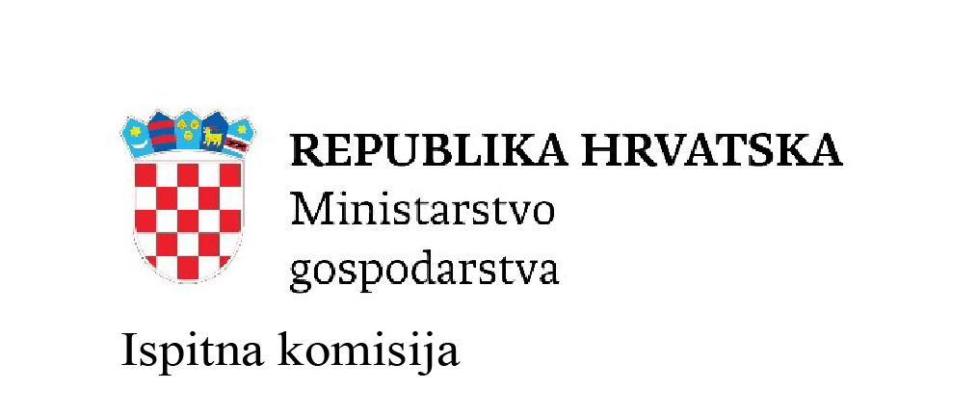

Područna Ispitna komisija Choose an item. za provjeru znanja za upravljanje i rukovanje energetskim postrojenjima i uređajima

na temelju članka 32. Poslovnika o radu Ispitne komisije izdaje:
POTVRDU

kojom se potvrđuje da je kandidat/kinja

(ime i prezime) |  | (OIB)

(datum i mjesto rođenja)

dana |  | u

USPJEŠNO POLOŽIO/LA STRUČNI ISPIT

za obavljanje poslova i radnih zadataka

Choose an item.

Ova potvrda vrijedi kao dokaz o položenom stručnom ispitu do dobivanja originalnog Uvjerenja Ispitne komisije Ministarstva gospodarstva i održivog razvoja (prema članku 44.) Pravilnika o poslovima upravljanja i rukovanja energetskim postrojenjima i uređajima (Narodne novine, broj 88/2014, 20/2015).

Pečat izvođača Potpis Predsjednika područne Ispitne komisije

____________________________________________

